Medellín, 13 de septiembre de 2021

Señor (a)

**JAVIER AUGUSTO MURCIA BELTRAN**

Medellín

**REF:** Terminación de contrato de trabajo a término indefinido

Reciba un cordial saludo de Personal Soft S.A.S.

Por medio de la presente le comunico que la empresa Personal Soft S.A.S, ha decidido a

partir del día 13 de septiembre de 2021, dar por terminado el contrato de trabajo a término

indefinido celebrado con usted desde el 25 de enero de 2021.

Lo anterior con base al artículo 28 de la ley 789 del año 2002, que modificó al artículo 64

del código laboral colombiano, por medio de la cual usted tiene derecho a la indemnización

señalada en dicha norma.

La empresa le agradece por haber contado con su colaboración durante este tiempo y le

augura muchos éxitos en el futuro.

Cordialmente,

**ANA ISABEL ESCOBAR HERNANDEZ**

**REPRESENTANTE LEGAL SUPLENTE**

**Recibe: ____________________**

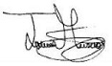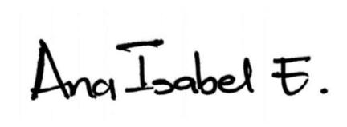

Medellín, 13 de septiembre de 2021

Señores

**PORVENIR**

Medellín

**REF:** CERTIFICACIÓN.

Certificamos que **JAVIER AUGUSTO MURCIA BELTRAN** identificado(a) con CC **No**

**17.266.911** estuvo vinculado(a) a la empresa **PERSONAL SOFT SAS** con **NIT 811.022.382-5**

desde el 25 de enero de 2021 hasta el 13 de septiembre de 2021.

Este certificado se expide para efectos de entrega de cesantías.

Cordialmente,

**_**

**______________________________**

**ANA ISABEL ESCOBAR HERNANDEZ**

**REPRESENTANTE LEGAL SUPLENTE**

**Recibe: ____________________**

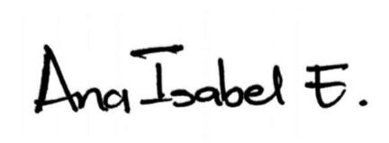

Medellín, 13 de septiembre de 2021

**A QUIEN PUEDA INTERESAR**

**REF:** CERTIFICACIÓN.

Certificamos que el señor(a) **JAVIER AUGUSTO MURCIA BELTRAN**, identificado(a) con CC

No. 17.266.911 de Cumaral, estuvo vinculado(a) a la empresa desde el 25 de enero de 2021

hasta el 13 de septiembre de 2021; su contrato fue a término INDEFINIDO.

Se desempeñó en el cargo de Intermediate Software Developer.

Cordialmente,

_

______________________________________

**ANA ISABEL ESCOBAR HERNANDEZ**

**GERENTE ADMINISTRATIVA Y FINANCIERA**

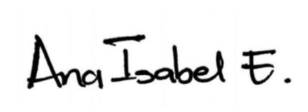

**AUTORIZACIÓN PARA ENVÍO DE LOS SOPORTES DE PAGO DE LA SEGURIDAD SOCIAL**

Yo JAVIER AUGUSTO MURCIA BELTRAN identificado con CC 17266911 autorizo a la empresa

Personal Soft SAS con Nit. 811.022.382-5, realizar el envío por medio electrónico del pago

de la seguridad social del último período a la siguiente dirección de correo electrónico:

ingenierojaviermurcia@gmail.com.

Adicional, declaro haber recibido el soporte físico de los pagos de los dos meses anteriores.

Atentamente,

Firma: _________________________

JAVIER AUGUSTO MURCIA BELTRAN



Medellín, 13 de septiembre de 2021

Señor:

**FABIO DE JESÚS PINEDA CALLEJAS**

Medellín

**Asunto:** Renuncia Voluntaria a exámenes de retiro.

Yo **JAVIER AUGUSTO MURCIA BELTRAN** identificado(a) con CC **17.266.911,** renuncio de

manera voluntaria a realizarme los exámenes médicos de retiro que la empresa me solicitó.

Atentamente,

_

______________________________

**JAVIER AUGUSTO MURCIA BELTRAN**

**CC 17.266.911**

